**ТЕСТ ОГЭ (ГИА) - 2015 ПО МАТЕМАТИКЕ**

**ВАРИАНТ 1**

**Часть 1**

**Модуль "Алгебра"**

  1. Найдите значение выражения

http://samopodgotovka.com/images/matematika/testsGIA-2015/1/19112014-01.png

[Ответ](http://samopodgotovka.com/images/matematika/testsGIA-2015/1/19112014-12.png)

  2. О числах a и b известно, что a < b. Какое из следующих неравенств неверно?

  1) a − 22 < b − 22

  2) −a/8 > − b/8

  3) − a/32 < − b/32

  4) a + 23 < b + 23

[Ответ](http://samopodgotovka.com/images/matematika/testsGIA-2015/1/12012014-03.png" \t "_blank)

  3. Найдите значение выражения

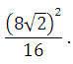

  1) 64

  2) 1

  3) 8

  4) 16

[Ответ](http://samopodgotovka.com/images/matematika/testsGIA-2015/1/12012014-03.png)

  4. Решите уравнение х2 − х + 9 = (х + 2)2.

[Ответ](http://samopodgotovka.com/images/matematika/testsGIA-2015/1/12012014-01.png)

  5. График какой из приведённых ниже функций изображен на рисунке?

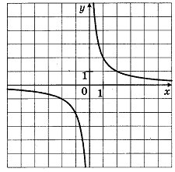

  1) у = 1/2х

  2) у = − 2/х

  3) у = 2/х

  4) у = − 1/2х

[Ответ](http://samopodgotovka.com/images/matematika/testsGIA-2015/1/12012014-03.png)

  6. Выписано несколько последовательных членов геометрической прогрессии: ...; 48; х; 3; −0,75; ... . Найдите член прогрессии, обозначенный буквой х.

[Ответ](http://samopodgotovka.com/images/matematika/testsGIA-2015/1/19112014-13.png)

  7. Найдите значение выражения

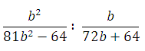

  при b = 8.

[Ответ](http://samopodgotovka.com/images/matematika/testsGIA-2015/1/12012014-01.png)

  8. Решите неравенство

− 3х − 6 ≤ 0.

[Ответ](http://samopodgotovka.com/images/matematika/testsGIA-2015/1/19112014-14.png)

**Модуль "Геометрия"**

  9. В треугольнике АВС стороны АС и ВС равны 5, АВ = 2√21. Найдите sin A.

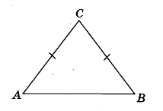

[Ответ](http://samopodgotovka.com/images/matematika/testsGIA-2015/1/19112014-15.png)

  10. Найдите площадь квадрата, описанного вокруг окружности радиуса 4.

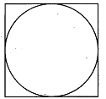

[Ответ](http://samopodgotovka.com/images/matematika/testsGIA-2015/1/19112014-16.png)

  11. Средняя линия трапеции равна 41, а меньшее основание равно 20. Найдите большее основание трапеции.

[Ответ](http://samopodgotovka.com/images/matematika/testsGIA-2015/1/19112014-17.png)

  12. На клетчатой бумаге изображен угол. Найдите его градусную величину.

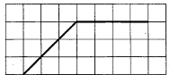

[Ответ](http://samopodgotovka.com/images/matematika/testsGIA-2015/1/19112014-18.png)

  13. Какое из следующих утверждений верно?

  1) Все углы ромба равны.

  2) Если стороны одного четырёхугольника соответственно равны сторонам другого четырёхугольника, то такие четырёхугольники равны.

  3) Через любую точку, лежащую вне окружности, можно провести две касательные к этой окружности.

[Ответ](http://samopodgotovka.com/images/matematika/testsGIA-2015/1/12012014-03.png)

**Модуль "Реальная математика"**

  14. При классификации яиц их относят к той или иной категории в зависимости от их массы:

  Третья категория (3) - от 35 до 44,9 г

  Вторая категория (2) - от 45 до 54,9 г

  Первая категория (1) - от 55 до 64,9 г

  Отборное яйцо (О) - от 65 до 74,9 г

  Высшая категория (В) - 75 г и более.

  К какой категории относится яйцо массой 57,8 г?

  1) 3

  2) 2

  3) 1

  4) О

[Ответ](http://samopodgotovka.com/images/matematika/testsGIA-2015/1/12012014-03.png)

  15. Мощность отопителя в автомобиле регулируется дополнительным сопротивлением, которое можно менять, поворачивая рукоятку в салоне машины. При этом меняется сила тока в электрической цепи электродвигателя: чем меньше сопротивление, тем больше сила тока и тем быстрее вращается мотор отопителя. На рисунке показана зависимость силы тока от величины сопротивления. На оси абсцисс откладывается сопротивление (в омах), на оси ординат - сила тока (в амперах). Сколько ампер составляет сила тока в цепи при сопротивлении 1 Ом?

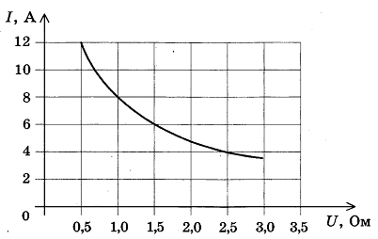

[Ответ](http://samopodgotovka.com/images/matematika/testsGIA-2015/1/19112014-19.png)

  16. Площадь земель крестьянского хозяйства, занятая под посадку сельскохозяйственных культур, составляет 90 га и распределена между зерновыми и овощными культурами в отношении 1 : 5. Сколько гектаров занимают овощные культуры?

[Ответ](http://samopodgotovka.com/images/matematika/testsGIA-2015/1/19112014-20.png)

  17. На одной прямой на равном расстоянии друг от друга по одну сторону от дороги стоят три телеграфных столба. Крайние находятся от дороги на расстояниях 1,5 м и 7,5 м. Найдите расстояние, на котором находится от дороги средний столб. Ответ дайте в метрах.

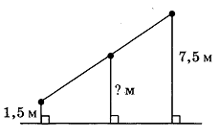

[Ответ](http://samopodgotovka.com/images/matematika/testsGIA-2015/1/19112014-21.png)

  18. В городе из учебных заведений имеются школы, колледжи, училища и институты. Данные представлены на круговой диаграмме.



  Какое из утверждений относительно количества учебных заведений разных видов неверно, если всего в городе 120 учебных заведений?

  1) В городе больше половины учебных заведений - училища.

  2) В городе школ, коллеждей и училищ более 5/6 всех учебных заведений.

  3) В городе примерно восьмая часть всех учебных заведений - институты.

  4) В городе более 60 школ.

[Ответ](http://samopodgotovka.com/images/matematika/testsGIA-2015/1/12012014-01.png)

  19. В среднем на 50 карманных фонариков приходится два неисправных. Найдите вероятность купить работающий фонарик.

[Ответ](http://samopodgotovka.com/images/matematika/testsGIA-2015/1/19112014-22.png)

  20. Расстояние s (в метрах) до места удара молнии можно приближенно вычислить по формуле s = 330t, где t - количество секунд, прошедших между вспышкой молнии и ударом грома. Определите, на каком расстоянии от места удара молнии находится наблюдатель, если t = 14. Ответ дайте в километрах, округлив его до целых.

[Ответ](http://samopodgotovka.com/images/matematika/testsGIA-2015/1/19112014-23.png)

**Часть 2**

  При выполнении заданий 21 - 26 используйте отдельный лист. Сначала укажите номер задания, а затем запишите его решение и ответ. Пишите чётко и разборчиво.

**Модуль "Алгебра"**

  21. Сократите дробь

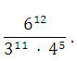

[Ответ](http://samopodgotovka.com/images/matematika/testsGIA-2015/1/19112014-24.png)

  22. Расстояние между городами А и В равно 730 км. Из города А в город В выехал первый автомобиль, а через два часа после этого навстречу ему из города В выехал со скоростью 85 км/ч второй автомобиль. Найдите скорость первого автомобиля, если автомобили встретились на расстоянии 390 км от города А. Ответ дайте в км/ч.

[Ответ](http://samopodgotovka.com/images/matematika/testsGIA-2015/1/19112014-25.png)

  23. Постройте график функции **у = х2 − 4IxI + 3** и определите, при каких значениях параметра **а** прямая **у = а** имеет с графиком ровно две общие точки.

[Ответ](http://samopodgotovka.com/images/matematika/testsGIA-2015/1/19112014-26.png)

**Модуль "Геометрия"**

  24. На стороне АВ параллелограмма ABCD отметили точку М. Найдите площадь параллелограмма, если площадь треугольника MCD равна 38.

[Ответ](http://samopodgotovka.com/images/matematika/testsGIA-2015/1/19112014-27.png)

  25. Докажите, что окружность, построенная на стороне остроугольного треугольника как на диаметре, пересекает две другие стороны в основаниях высот.

  26. Углы при одном из оснований трапеции равны 19° и 71°, а отрезки, соединяющие середины противоположных сторон, равны 12 и 10. Найдите основания трапеции.

[Ответ](http://samopodgotovka.com/images/matematika/testsGIA-2015/1/19112014-28.png)